User story 1

As a україномовний користувач сайту, I want to мати можливість отримувати інформацію українською мовою, so that розуміти поданий на сайті матеріал.

Date Time: 08.02.2024 11:00

Pre-requisites:

1. Зайти на сайт аеропорту за адресою <https://www.londoncityairport.com/>

Description:

1. На сайті повинна бути можливість переглядати інформацію українською мовою.

Acceptance criteria:

1. На кожній сторінці сайту повинна бути доступна опція вибору мови.

2. У випадаючому списку для вибору мови повинна бути українська мова.

User story 2

As a користувач сайту, I want to бачити актуальний розклад рейсів, so that вчасно прибути на аеропорт та вибрати потрібний рейс.

Date Time: 08.02.2024 11:15

Pre-requisites:

1. Зайти на сайт аеропорту за адресою <https://www.londoncityairport.com/>

Description:

1. На сайті повинен бути доступний актуальний розклад рейсів.

Acceptance criteria:

1. Розклад рейсів повинен бути оновлений в реальному часі та містити відомості про всі заплановані вильоти та прильоти.

User story 3

As a користувач сайту, I want to мати можливість зареєструватися на свій рейс онлайн, so that уникнути черг та швидко пройти процедуру посадки.

Date Time: 08.02.2024 11:30

Pre-requisites:

1. Зайти на сайт аеропорту за адресою <https://www.londoncityairport.com/>

Description:

1. На сайті повинна бути можливість здійснити онлайн-реєстрацію на рейс.

Acceptance criteria:

1. На головній сторінці або в особистому кабінеті користувача повинна бути доступна опція "Онлайн-реєстрація на рейс".

2. Процес реєстрації повинен бути зручним та інтуїтивно зрозумілим.

3. Підтвердження реєстрації повинно надійти на вказану електронну пошту або SMS.

User story 4

As a користувач сайту, I want to мати доступ до інформації про парковку на території аеропорту, so that зручно забезпечити стоянку для свого автомобіля під час подорожі.

Date Time: 08.02.2024 11:45

Pre-requisites:

1. Зайти на сайт аеропорту за адресою <https://www.londoncityairport.com/>

Description:

1. На сайті повинна бути інформація про доступність парковки та тарифи за користування.

Acceptance criteria:

1. Інформація про парковку повинна бути легко доступною та зрозумілою для користувачів.

2. Сайт повинен містити карту або план парковки з відображенням вільних місць.

Additional context:

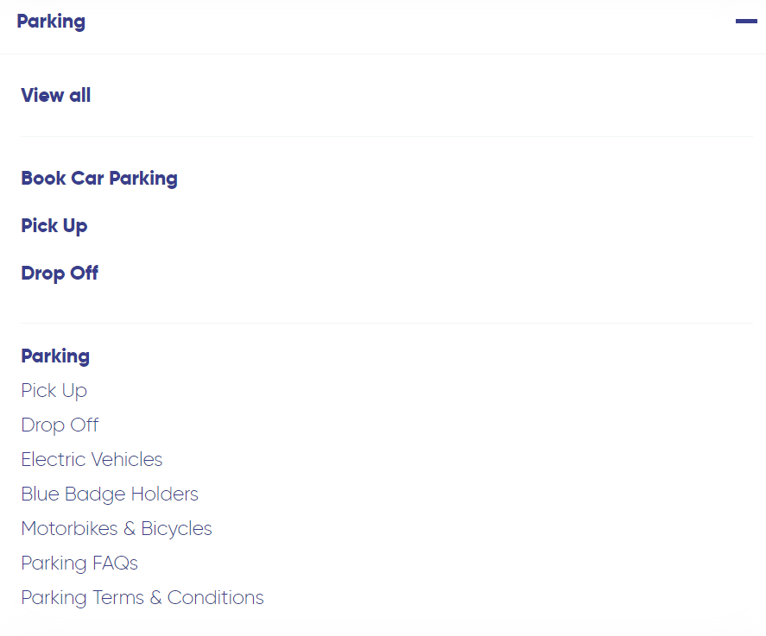

User story 5

As a користувач, I want to мати можливість отримати інформацію про громадський транспорт та таксі, so that швидко дістатися до місця мого призначення у місті.

Date Time: 08.02.2024 12:00

Pre-requisites:

1. Зайти на сайт аеропорту за адресою <https://www.londoncityairport.com/>

Description:

1. На сайті повинна бути інформація про громадський транспорт та доступність таксі з аеропорту до різних районів міста.

Acceptance criteria:

1. Інформація про громадський транспорт та таксі повинна бути актуальною та інформативною.

2. Сайт повинен містити посилання на розклади громадського транспорту та інші корисні ресурси.

Additional context:

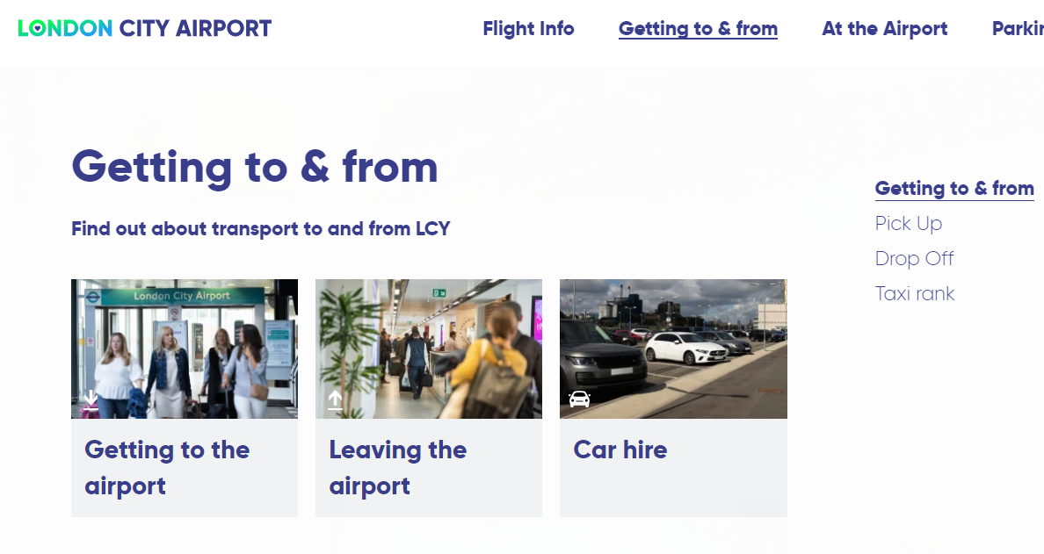

User story 6

As a користувач, який має потребу в допомозі, I want to мати доступ до сервісів для осіб з обмеженими можливостями, so that забезпечити безпеку та комфорт під час перебування в аеропорту.

Date Time: 08.02.2024 12:15

Pre-requisites:

1. Зайти на сайт аеропорту за адресою <https://www.londoncityairport.com/>

Description:

1. На сайті повинна бути інформація про послуги, які надаються для пасажирів з обмеженими можливостями.

Acceptance criteria:

1. Інформація про послуги для осіб з обмеженими можливостями повинна бути докладною та зрозумілою.

2. Сайт повинен містити контактні дані для зв'язку зі службою підтримки для осіб з обмеженими можливостями.

Additional context:

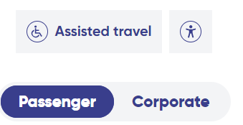

User story 7

As a користувач, I want to мати можливість отримати інформацію про поточний статус мого польоту, so that забезпечити своєчасний виліт або прибуття.

Date Time: 08.02.2024 12:45

Pre-requisites:

1. Зайти на сайт аеропорту за адресою <https://www.londoncityairport.com/>

Description:

1. На сайті повинна бути інформація про статус польотів, яка буде оновлюватися в реальному часі.

Acceptance criteria:

1. Інформація про статус польотів повинна бути доступною для перевірки за номером рейсу або за маршрутом.

2. Сайт повинен надавати інформацію про можливі зміни у розкладі або про можливі затримки.

User story 8

As a користувач, який має певні дієтичні обмеження або вимоги, I want to мати можливість дізнатися про доступність або замовити спеціальне харчування на борту літака to забезпечити безпечний та комфортний політ.

Date Time: 08.02.2024 13:00

Pre-requisites:

1. Зайти на сайт аеропорту за адресою <https://www.londoncityairport.com/>

Description:

1. На сайті повинна бути інформація про можливості замовлення спеціального харчування для пасажирів з певними дієтичними обмеженнями або вимогами.

Acceptance criteria:

1. Сайт повинен надавати інформацію про доступні типи спеціального харчування (вегетаріанське, безглютенове тощо).

2. Пасажир повинен мати можливість замовити спеціальне харчування під час бронювання квитка або в особистому кабінеті.

User story 9

As a користувач, який знаходиться в аеропорту, I want to мати можливість швидко знайти інформацію про місця відпочинку та харчування, so that зручно провести час перед вильотом або після прильоту.

Date Time: 08.02.2024 14:00

Pre-requisites:

1. Зайти на сайт аеропорту за адресою <https://www.londoncityairport.com/>

Description:

1. На сайті повинна бути розміщена інформація про кафе, ресторани та інші заклади харчування на території аеропорту, а також про зони відпочинку.

Acceptance criteria:

1. Інформація про заклади харчування та відпочинку повинна містити адреси, години роботи та опис послуг.

2. Сайт повинен містити інтерактивну карту аеропорту з відзначенням місць харчування та відпочинку.

Additional context:

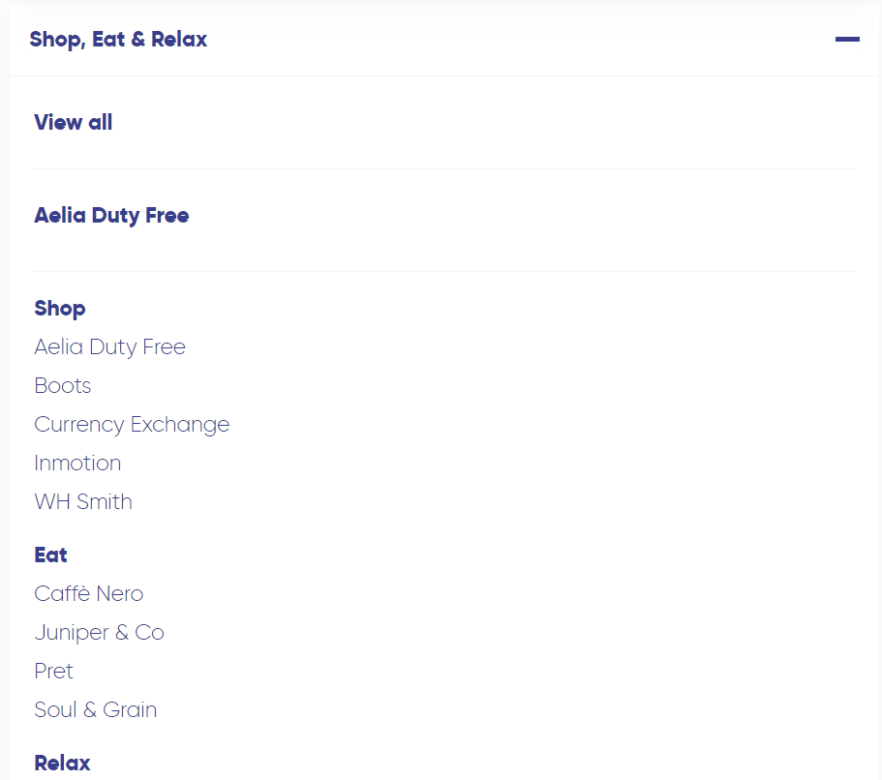

User story 10

As a користувач сайту, I want to мати можливість переглядати інформацію про обслуговування багажу та додаткові послуги, to зручно організувати свою подорож.

Date Time: 08.02.2024 14:15

Pre-requisites:

1. Зайти на сайт аеропорту за адресою <https://www.londoncityairport.com/>

Description:

1. На сайті повинна бути доступна інформація про послуги з обслуговування багажу, наприклад, послуги багажної скриньки, пакування багажу, послуги кур'єра тощо.

Acceptance criteria:

1. Інформація про послуги з обслуговування багажу повинна бути повністю описана та зрозуміла для користувачів.

2. Сайт повинен надавати можливість онлайн-бронювання деяких послуг (наприклад, пакування багажу або послуги кур'єра).

User story 11

As a користувач, який має певні медичні потреби, I want to мати доступ до інформації про медичні послуги та допомогу, so that забезпечити своє здоров'я та комфорт під час подорожі.

Date Time: 08.02.2024 14:30

Pre-requisites:

1. Зайти на сайт аеропорту за адресою <https://www.londoncityairport.com/>

Description:

1. На сайті повинна бути розміщена інформація про медичні пункти, першу допомогу та доступність медичного персоналу.

Acceptance criteria:

1. Інформація про медичні послуги та допомогу повинна бути детальною та зрозумілою для користувачів.

2. Сайт повинен надавати контактні дані для швидкого зв'язку з медичним персоналом у разі потреби.

User story 12

As a користувач сайту, I want to мати можливість налаштувати денний та нічний режим відображення сайту, so that забезпечити комфортний перегляд інформації в будь-який час доби.

Date Time: 08.02.2024 15:00

Pre-requisites:

1. Зайти на сайт аеропорту за адресою <https://www.londoncityairport.com/>

Description:

1. На сайті повинна бути доступна функція зміни теми сайту зі світлого (денного) на темний (нічний) режим та навпаки.

Acceptance criteria:

1. Користувач повинен мати можливість вручну перемикати між денним та нічним режимами або налаштовувати автоматичну зміну режимів відповідно до часу доби.

2. Кожен режим (денний та нічний) повинен забезпечувати зручну читабельність тексту та навігацію на сайті.

User story 13

As a користувач, який має улюблений список місць в аеропорті, I want to мати можливість зберегти цей список на сайті, so that швидко знайти необхідні місця під час подорожі.

Date Time: 08.02.2024 15:15

Pre-requisites:

1. Зайти на сайт аеропорту за адресою <https://www.londoncityairport.com/>

Description:

1. На сайті повинна бути функція "Мій улюблений список", де користувач може додавати та зберігати свої улюблені заклади або місця в аеропорту.

Acceptance criteria:

1. Користувач повинен мати можливість додавати, видаляти та редагувати елементи у своєму улюбленому списку.

2. Інформація зберігається на сайті та доступна користувачу при наступних візитах.

User story 14

As a користувач, який має домашнього улюбленця, I want to мати можливість знайти інформацію про правила та процедури перевезення тварин у лондонському аеропорту, so that готувати свого улюбленця до подорожі.

Date Time: 08.02.2024 15:45

Pre-requisites:

1. Зайти на сайт аеропорту за адресою <https://www.londoncityairport.com/>

Description:

1. На сайті повинна бути розміщена інформація про правила та обмеження щодо перевезення тварин, необхідні документи та вимоги до контейнерів для перевезення.

Acceptance criteria:

1. Інформація про перевезення тварин повинна бути доступною та зрозумілою для користувачів.

2. Сайт повинен надавати інструкції щодо підготовки тварини до перевезення та поради щодо комфорту під час подорожі.

User story 15

As a користувач, що шукає інформацію про аеропорт, I want to мати можливість переглядати актуальні новини та оголошення, so that бути в курсі останніх подій та змін у роботі аеропорту.

Date Time: 08.02.2024 17:00

Pre-requisites:

1. Зайти на сайт аеропорту за адресою <https://www.londoncityairport.com/>

Description:

1. На головній сторінці сайту повинен бути розділ з актуальними новинами та оголошеннями, пов'язаними з роботою аеропорту.

2. Новини можуть стосуватися розкладів рейсів, погодних умов, будівництва, змін у правилах безпеки або будь-яких інших важливих подій.

Acceptance criteria:

1. Актуальні новини та оголошення повинні бути оновлюваними та легко доступними для користувачів.

2. Сайт повинен надати можливість підписки на отримання новин через електронну пошту або інші зручні канали зв'язку.